ỦY BAN NHÂN DÂN HUYỆN CÁT HẢI PHÒNG GIÁO DỤC VÀ ĐÀO TẠO HUYỆN CÁT HẢI

# CUỘC THI KHOA HỌC KĨ THUẬT CẤP HUYỆN DÀNH CHO HỌC SINH TRUNG HỌC NĂM HỌC 2022-2023

TÊN DỰ ÁN**:**

# “CAM GIA LUẬN – MÓN QUÀ TỪ THIÊN NHIÊN CỦA NGƯỜI DÂN HUYỆN ĐẢO”

**Lĩnh vực dự thi:** Y sinh và khoa học sức khỏe

# MÃ DỰ ÁN: VỊ TRÍ:

Cát Bà, 28 tháng 10 năm 2022

# MỤC LỤC

**NỘI DUNG TRANG**

**I. LÍ DO CHỌN ĐỀ TÀI**……………………………………………. 3

1. CÂU HỎI NGHIÊN CỨU; VẤN ĐỀ NGHIÊN CỨU; GIẢ 3

THUYẾT KHOA HỌC…………………………………………….

1. THIẾT KẾ VÀ PHƯƠNG PHÁP NGHIÊN CỨU…………… 4
2. TIẾN HÀNH NGHIÊN CỨU………………………………….. 4
3. Tìm hiểu tác dụng của Cam Gia Luận đối với sức khỏe của con 4

người. 6

1. Thu gom và xử lý nguyên liệu……………………………………. 7

3. Chế biến …………………………………………………………. 7

*3.1. Sản phẩm mứt dẻo Cam*……………………………………. 8

*3.2. Sản phẩm mứt vỏ Cam*…………………………………… 10

*3.3. Sản phẩm trà vỏ Cam khô*……………………………….. 11

*3.4. Sản phẩm tinh* *dầu* *Cam*………………………………….. 11

* 1. *Sản phẩm xà phòng Cam*…………………………………. 13
  2. *Sản phẩm túi thơm* *vỏ* *Cam*………………………………. 14

4. Kiểm tra, theo dõi và xác định hạn sử dụng………………………

5. Hướng dẫn sử dụng……………………………………………….

6. Kiểm tra, thử nghiệm và hoàn thiện sản phẩm. ……………………

7. Hướng phát triển…………………………………………………..

V. KẾT LUẬN……………………………………………. ……….. 14

1. TÀI LIỆU THAM KHẢO……………………………………… 15

# “CAM GIA LUẬN – MÓN QUÀ TỪ THIÊN NHIÊN CỦA NGƯỜI

**DÂN HUYỆN ĐẢO”**

* 1. **LÍ DO CHỌN ĐỀ TÀI**

Cát Hải nổi tiếng với quần đảo Cát Bà và vịnh Lan Hạ. Nằm về phía Đông Nam thành phố Hải Phòng, quần đảo Cát Bà có diện tích gần 300km2, là địa bàn có vị trí quan trọng về quốc phòng, an ninh và nhiều tiềm năng, lợi thế phát triển du lịch. Đến với Cát Bà, du khách sẽ được hòa mình vào không gian du lịch sinh thái cộng đồng, trải nghiệm sự thanh bình, lãng mạn và nét sinh hoạt văn hóa cộng đồng của người dân miền biển đảo thân thiện và mến khách. Đến đây du khách còn được thưởng thức nhiều sản vật đặc trưng của người dân vùng biển sản xuất ra và đã được cấp chứng nhận nhãn sinh quyển như Mật ong hoa rừng Cát Bà; Khoai sọ Mùn Ốc (xã Việt Hải); khoai sọ Mé Vằn (xã Hiền Hào) và các loại nông sản được trồng theo tiêu chuẩn VietGap tại các xã Trân Châu, Xuân Đám, Hiền Hào. Trong đó Cam giấy (xã Gia Luận) nổi tiếng là giống cam “tiến vua”. Đây là loại cam giấy, khi chín hằn rõ số múi qua lớp vỏ màu gấc đẹp mắt và rất mỏng. Quả có mùi thơm đặc trưng, múi mỏng và dễ bóc tách, tép nhỏ nhưng mọng nước. Khi ăn có vị ngọt đượm vừa phải pha lẫn vị chua dịu có “hậu” (sau khi ăn hương vị vẫn còn lưu lại lâu trên đầu lưỡi). Cam trồng trong các thung, áng với môi trường trong lành, nguồn nước tự nhiên là sản phẩm sạch được người dân huyện đảo và các tỉnh, thành khác rất ưa chuộng. Đến với Gia Luận vào mùa cam chính vụ (tháng 10, 11), sẽ thấy bạt ngàn cam chin xum xuê trên cành cây.

Qua tìm hiểu và khám phá, việc sử dụng cam Gia Luận đem lại nhiều tác dụng bổ ích đối với mọi người, có thể chế biến thành nhiều sản phẩm khác nhau có lợi cho sức khỏe của con người. Tuy nhiên người dân địa phương mới chỉ dừng lại ở cách hái cam tươi mang đi tiêu thụ. Chính vì vậy thời hạn sử dụng thường ngắn ngày, mất vị thơm ngon tự nhiên, hấp dẫn đặc biệt. Để phát huy triệt để tác dụng của loại cây quý mà thiên nhiên ưu ái cho người dân địa phương nơi đây và tạo ra các sản phẩm bằng phương pháp mới bảo quản lâu hơn mà vẫn giữ nguyên được giá trị và hương vị, nhóm chúng em đã nghiên cứu, sáng tạo phương pháp chế biến, loại quả này để đảm bảo chất lượng được bền lâu hơn, vị ngon dễ sử dụng đồng thời nhân rộng các sản phẩm này tới mọi người.

# CÂU HỎI NGHIÊN CỨU; VẤN ĐỀ NGHIÊN CỨU; GIẢ THUYẾT KHOA HỌC

Từ những lý do trên chúng em đưa ra một vấn đề nghiên cứu là cần tạo ra các sản phẩm thơm ngon, tiện dụng vẫn giữ được hương vị tự nhiên, đặc trưng của quả cam Gia Luận.

Để đạt được mục đích đó chúng em đặt ra một số vấn đề cần nghiên cứu để

giải quyết vấn đề như sau:

* Cách chế biến và bảo quản nguyên liệu cam Gia Luận?
* Làm thế nào để giữ hương vị tự nhiên của cam Gia Luận?
* Chế biến như thế nào để đảm bảo vệ sinh an toàn thực phẩm?
* Tác dụng của cam Gia Luận như thế nào tới sức khỏe?
* Kinh phí để điều chế ra sản phẩm này là bao nhiêu?
* Thử nghiệm sản phẩm ở đâu và như thế nào?

Từ những vấn đề trên chúng em đề ra giả thuyết khoa học: Chế biến thành công cam Gia Luận trở thành những sản phẩm ngon, tiện dụng và mang lại sức khỏe tốt cho mọi người. Sản phẩm gồm nhiều cách chế biến có thể sử dụng mọi lúc mọi nơi vừa là sản phẩm có tác dụng tốt tới sức khỏe con người.

# THIẾT KẾ VÀ PHƯƠNG PHÁP NGHIÊN CỨU

1. **Thiết kế nghiên cứu**

Để thực hiện tốt mục đích nghiên cứu, chúng em xác định dự án có một số nhiệm vụ nghiên cứu cơ bản sau đây:

+ Tìm hiểu tác dụng của cam Gia Luận.

+ Tìm kiếm và xử lí nguyên liệu.

+ Tìm hiểu cách tiêu thụ truyền thống và nguồn thu nhập của người dân địa phương.

+ Nghiên cứu phương pháp xử lý nguyên liệu, bảo quản và chế biến theo

phương pháp mới.

+ Tiến hành chế biến, thử nghiệm, kiểm tra chất lượng sản phẩm và theo dõi thời hạn sử dụng sản phẩm.

# Phương pháp nghiên cứu

* Phương pháp thu thập và xử lý nguyên liệu.
* Phương pháp bố trí thử nghiệm.
* phương pháp xử lý số liệu.
* Phương pháp thực địa.

# TIẾN HÀNH NGHIÊN CỨU

1. **Tìm hiểu tác dụng của cam Gia Luận đối với sức khỏe của con người.**

## *Tìm hiểu về cam Gia Luận.*

Cam giấy còn có tên gọi theo người dân địa phương là cam Gia Luận. Tên

khoa học là *Citrus sinensis* (L.) Osbeck, thuộc họ Cam (Rutaceae).

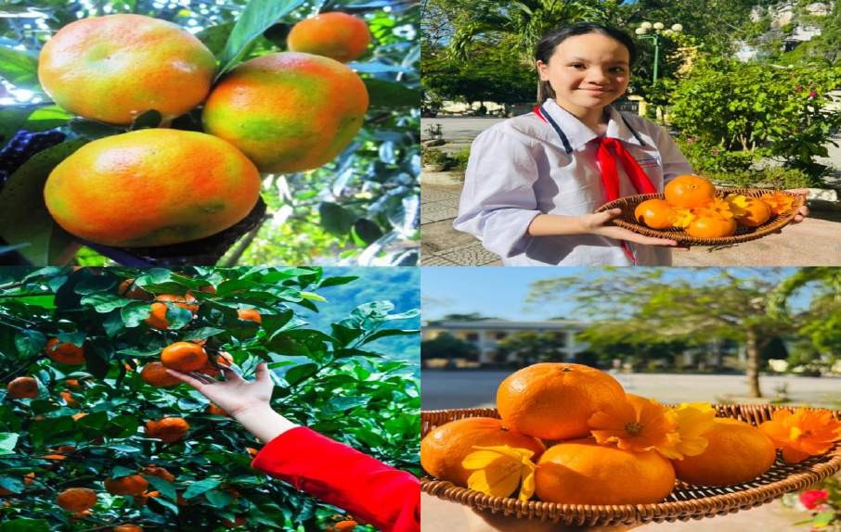

Cây có thân hình tán lớn, tán hình cầu hoặc bán cầu, cao trung bình hơn 3 m, lá nhỏ, cành vươn ngắn và mau, không có thân chính rõ rệt. Cây cây sinh trưởng khoẻ, có khả năng chống chịu sâu bệnh tốt, thích ứng với đất trồng hẹp, tầm

canh tác dày, nhiều mùn, giữ nước và thoát nước tốt, mực nước ngầm thấp; cây sống lâu (có cây sống hàng trăm năm).

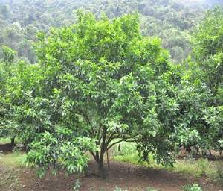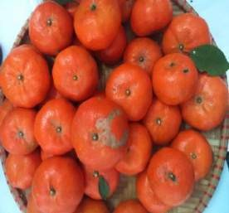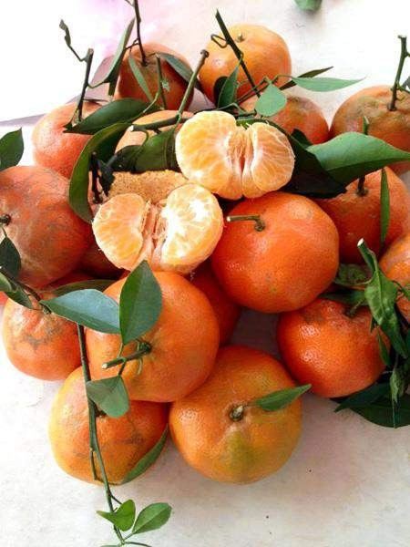

Quả hình cầu dẹt, vỏ nhẵn bóng khi chín vỏ màu đỏ da cam hằn rõ múi và rất mỏng, không hạt, hoặc 2 – 4 hạt, trọng lượng quả 140 – 180 g. Quả có mùi thơm đặc trưng, múi mỏng và dễ bóc tách, tép nhỏ, mịn và mọng nước (cầm múi trên tay thấy cảm giác mềm mọng nhưng vẫn khô ráo). Khi ăn có vị ngọt đượm vừa phải pha lẫn vị chua dịu có “hậu” (sau khi ăn hương vị vẫn còn lưu lại lâu trên đầu lưỡi).Thời gian thu hoạch từ tháng 11 năm trước đến tháng 1 năm sau. Năng suất rất cao, 4 – 5 tấn/ha.

## *Tìm hiểu tác dụng cam Gia Luận và mật ong thiên nhiên.*

Cam là loại quả giàu chất chống oxy hóa và chất phytochemical. Theo các nhà khoa học Anh: “Bình quân trong một trái cam có chứa khoảng 170 mg phytochemicals bao gồm các chất dưỡng da và chống lão hóa”. Chuyên gia dinh dưỡng Monique dos Santos cho biết cam được yêu thích và có lợi cho người khỏe mạnh cũng như các bệnh nhân. Chính vì vậy các công dụng của quả cam có thể kể đến như: giúp giải nhiệt, thỏa mãn cơn khát cho người có cường độ vân động cao, tăng cường hệ tiêu hóa và hệ miễn dịch của cơ thể.

Giá trị dinh dưỡng trong quả cam bao gồm: Mỗi 100 gr quả cam có chứa 87,6 g nước, 1.104 microgram Carotene – một loại vitamin chống oxy hóa, 30 mg vitamin C, 10,9 g chất tinh bột, 93 mg kali, 26 mg canxi, 9 mg magnesium, 0,3 g chất xơ, 4,5 mg natri, 7 mg Chromium, 20 mg phốt pho, 0, 32 mg sắt và giá trị năng lượng là 48 kcal.

Không chứa chất béo hay cholesterol, cam nổi tiếng vì chứa nhiều vitamin C và được chứng minh là loại quả có tác dụng chống viêm, chống khối u, ức chế đông máu và chống oxy hóa mạnh. Cam giúp cân bằng huyết áp; Đồng công dụng của chất xơ là giúp bạn giữ cảm giác no lâu hơn, làm chậm phân hủy các carbohydrate và ngăn ngừa sự tăng lên của lượng đường trong máu. Như vậy, không phải xa lạ, cam là thực phẩm tốt trong việc kiểm soát lượng đường trong máu của bệnh nhân tiểu đường.

Cam giúp hỗ trợ hệ thống miễn dịch, ngăn ngừa các bệnh tim mạch, viêm nhiễm và ung thư, cam còn giúp củng cố hệ miễn dịch, chống cảm cúm, chống viêm, ức chế các tế bào ung thư, xoa dịu cơn đau ruột, dạ dày, gan.

Cam giúp chữa lành các vết thương nhanh hơn, Bổ sung cam trong thực đơn hàng ngày, các thành phần từ cam cũng được sử dụng rất phong phú từ lá, hoa, vỏ cây và trái đều có thể hãm thành nước uống có vị đắng nhẹ và hương cam đặc trưng. Nước hãm lá cam có thể giúp hạ hỏa, đặc biệt khi mất ngủ, xoa dịu rối loạn chức năng lưu thông máu.

* Mật ong thiên nhiên chữa ho khan, ho đờm; Tăng cường trí nhớ nhờ chất acetylcholine; Ngăn ngừa trào ngược dạ dày – thực quản; Hỗ trợ điều trị bệnh đái tháo đường; Ngăn ngừa bệnh ung thư; Làm dịu bệnh trĩ; Nâng cao hiệu quả chữa lành vết thương….

## *Khảo sát tác dụng từ thực tế.*

Qua việc khảo sát 50 người đã từng sử dụng thường xuyên cho thấy ở Cát Bà, người dân chỉ thích và quen ăn cam Gia Luận chứ không mua bất cứ loại cam nào khác, mặc dù cam Gia Luận đắt hơn. Vào mùa cam chín, trong các đám xá, hội hè, cỗ bàn ở Cát Bà đều có cam Gia Luận bày trên mâm cỗ. Người ta truyền tai nhau, loại cam này giải rượu rất tốt. Giống cam này thích ứng với đất Gia Luận đến không ngờ. Cho đến nay, vẫn chỉ có ở Gia Luận, cây cam Gia Luận mới cho quả ngon ngọt nhất và năng suất cao nhất. Thấy cam bán được giá (30.000 -

* 1. đồng/kg), nhiều người ở các địa phương khác trên đảo Cát Bà mang giống về trồng nhưng ở bất cứ đâu chất lượng cam cũng không so sánh được với ở Gia Luận.

Bí thư Đảng ủy xã Gia Luận, Trần Quang Luân cho biết, hiện tổng diện tích trồng cam của xã khoảng 15 ha với gần 100 hộ trồng tại vườn, trong các thung, áng như Tùng Xép, Áng Dài, Ánh Nội, Áng Kê… Với năng suất trung bình 4 - 5 tấn/ha, hàng năm sản lượng cam của xã đạt 40 - 60 tấn. Riêng áng Tùng Xép là nơi có diện tích trồng cam lớn nhất xã, mỗi hộ một năm thu hoạch từ 5 - 15 tấn quả tươi. Tuy nhiên, vẫn không đủ cung cấp cho thị trường tại huyện và tỉnh Quảng Ninh liền kề. Bình quân mỗi hộ một năm thu nhập 30 - 400 triệu đồng từ cây cam đặc sản.

Đối với nhiều hộ gia đình trên xã Gia Luận, trồng và tiêu thụ cam là nguồn thu nhập chính, giúp họ có thể cải thiện về kinh tế gia đình nói riêng và góp phần xây dựng thương hiệu đặc sản cho Huyện đảo nói chung.

# Thu gom và xử lý nguyên liệu

## *Thu gom nguyên liệu*

Cam Gia Luận là đặc sản của xã Gia Luận, được trồng rất nhiều ở các thung, áng trong xã. Chính vì vậy, chúng em rất dễ dàng tìm kiếm loại quả này ở địa bàn xã.



*HS lấy nguyên liệu*

Chúng em sử dụng phần quả của cây để làm các loại sản phẩm. Thực tế cho thấy một số bộ phận của cây cam Gia Luận đều rất tốt, có thể sử dụng làm thuốc nhưng nếu sử dụng trong thời gian dài, để đun nấu trong thời gian lâu mà vẫn giữ nguyên được hương vị tránh để vị quá nồng chúng em đã lựa chọn vỏ cam, tép

cam, nước cam để tạo ra các sản phẩm bổ dưỡng.



*Vỏ cam và tép cam*

# Xử lý nguyên liệu

## *Bước 1: sơ chế nguyên liệu.*

Chúng em thu hoạch quả cam Gia Luận khi đã chin và phân loại thành hai (quả lấy nước và quả lấy vỏ).

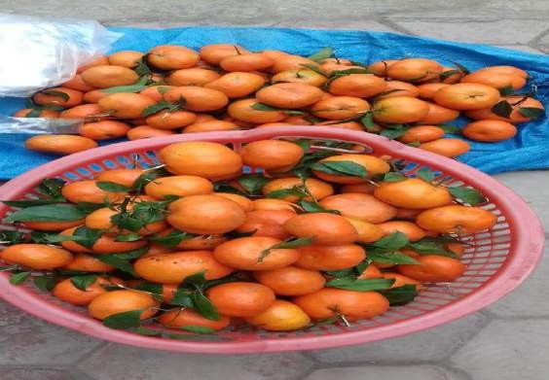

*Phân loại quả lấy nước và quả lấy vỏ*

## *Bước 2: làm sạch.*

Tiếp theo chúng em bóc vỏ, thái vỏ, rửa sạch bằng dung dịch nước muối pha loãng sau đó ngâm trong nước vo gạo khoảng 3-6 giờ. Việc ngâm nước vo gạo giúp giảm độ đắng của vỏ cam. Một phần vỏ cam chúng em mang đi phơi nắng ở nhiệt độ cao. Quả cam sẽ ép lấy nước.

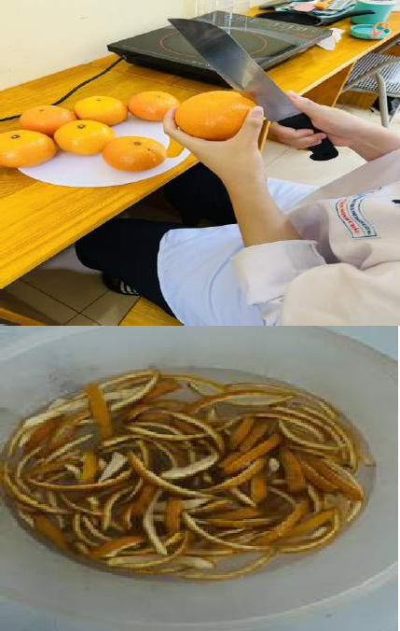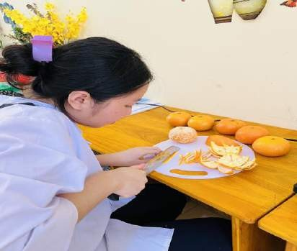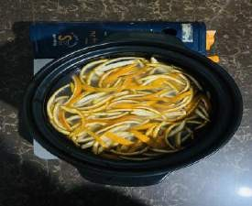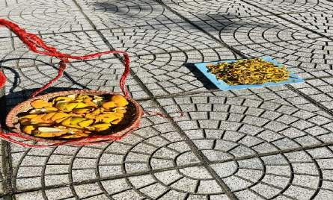

*Ngâm, bóc, thái, phơi và trần vỏ cam; ép cam lấy nước*

# Chế biến

# Sản phẩm mứt dẻo cam

Để có một công thức chuẩn chúng em đã tiến hành thử nấu nhiều lần:

*Lần 1*: chúng em chuẩn bị khoảng 1kg cam, 400g đường, 100g mật ong. Sản phẩm chúng em thu được có độ sánh rất cao, màu sắc bắt mắt nhưng lại quá ngọt không phù hợp.

*Lần 2*: Chúng em giảm lượng đường xuống 100g kết quả thu được mứt loãng và vị nhạt.

*Lần 3:* Lấy 1kg cam, 200g đường, 100g mật ong chúng em thu được sản phẩm mứt có độ sánh vừa phải và độ ngọt vừa, rất thơm ngon.

# Nguyên liệu:

* **1kg Cam**
* **200g đường trắng**
* **100g mật ong**
* **Muối (số lượng tùy khẩu vị)**
* **Dụng cụ: máy xay sinh tố, lọ thủy tinh Cách thực hiện :**

***Bước 1****: Sơ chế nguyên liệu.*

Đầu tiên, chúng em gọt vỏ cam ( giữ lại vỏ), bỏ hạt. Sau đó, cho múi cam vào máy xay sinh tố xay nhuyễn. Còn vỏ cam, bỏ hết phần cùi trắng, rồi cắt thành sợi. Tiếp đến, chúng em trụng vỏ cam với nước sôi pha ít muối loãng tầm 20 phút để vỏ cam bớt mùi hăng rồi đổ hết nước đi và để ráo.

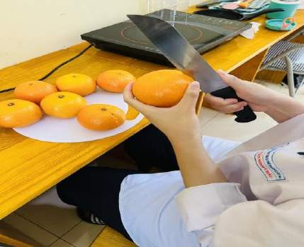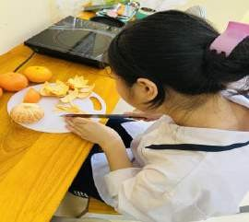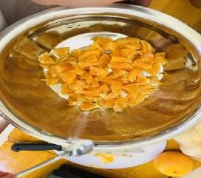

*H/a. nấu mứt cam dẻo*

***Bước 2****: Sên mứt*

Chúng em cho cam đã xay, đường và mật ong vào nồi, đun sôi rồi hạ nhỏ lửa. Tiếp tục đun và khuấy đều cho đến khi hốn hợp hơi sệt lại ( tầm 40 – 45 phút). Sau đó, chúng em thêm vỏ cam cắt sợi vào, đảo đều đến khi mứt cam sệt lại hoàn toàn và vỏ cam trong hơn là được.

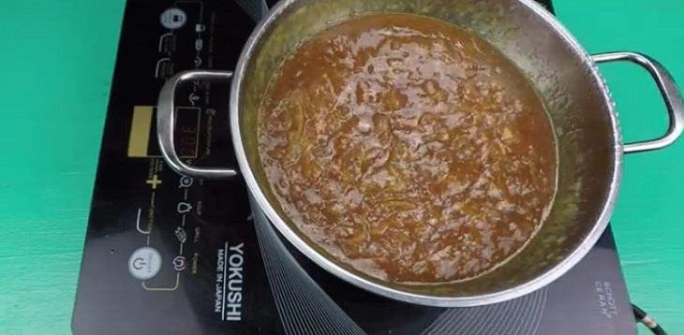

***Bước 3****: Đóng gói, bảo quản.*

Bước cuối cùng chúng em chờ mứt cam nguội, cho vào bình thủy tinh sạch, đậy kín. Để trong nhiệt độ thường < 30 độ hoặc có thể để vào ngăn mát tủ lạnh.

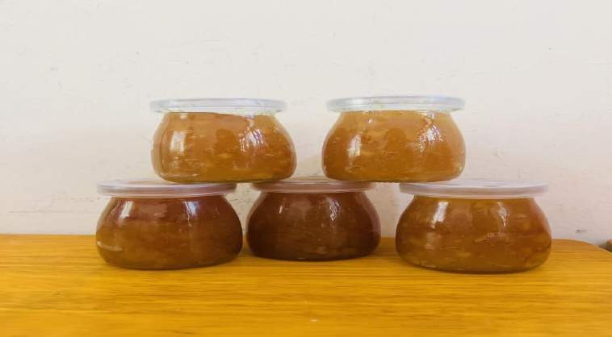

*Đóng gói, bảo quản.*

# Sản phẩm mứt vỏ cam

Để có một công thức chuẩn chúng em đã tiến hành thử nấu nhiều lần:

*Lần 1*: chúng em chuẩn bị khoảng 500gr vỏ cam, 400gr đường và 200gr mật ong. Sản phẩm chúng em thu được mứt có độ ngọt quá cao, không được khô ráo, không phù hợp với ăn trực tiếp.

*Lần 2*: Chúng em giảm lượng đường xuống 200gr, giảm mật ong xuống 100gr, giảm vỏ cam xuống 300gr kết quả thu được mứt có vị nhạt quá.

*Lần 3:* Lấy tang thêm 250gr đường, giảm vỏ cam xuống 200gr chúng em thu được sản phẩm mứt có độ khô mà vẫn dẻo, ngọt vừa, không mất mùi vị đặc trưng của vỏ cam.

## *Nguyên liệu:*

* ***200gr vỏ cam***
* ***250gr đường trắng***
* ***100gr mật ong***
* ***Nước lạnh***
* ***50gr đường xay nhuyễn để áo ngoài vỏ cam***

***Các bước thực hiện:***

***Bước 1****: Cam rửa sạch cho hết đất cát bám bên ngoài, lau khô. Cắt bỏ phần*

*chóp cuống rồi bổ dọc (bổ múi cau) thành 6 – 8 miếng. Dùng mũi dao nhọn tách vỏ cam ra khỏi múi. Thái chỉ vỏ cam thành miếng dài.*

 

***Bước 2****: Cho vỏ cam vào nồi, đổ nước lạnh cho ngập vỏ. Đun sôi rồi hạ nhỏ lửa, để sôi lăn tăn khoảng 5 phút rồi đổ vỏ cam ra rổ, xả lại bằng nước lạnh. Lặp lại khâu đun – xả này khoảng 2-3 lần, đến khi thấy vỏ cam gần hết đắng.*

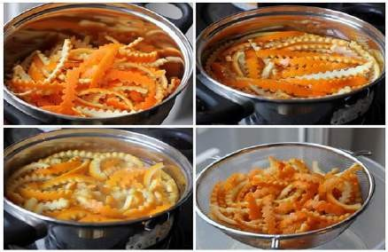

***Bước 3****: Pha nước lạnh với một chút muối (nhạt hơn nấu canh), cho vỏ cam vào ngâm qua đêm. Vớt ra, xả lại nước lạnh, xóc cho ráo nước*

***Bước 4****: Cho vỏ cam, đường và mật ong vào nồi. Đảo hoặc xóc đều. Để yên*

*khoảng 1-2 tiếng đến khi đường tan hết thành syrup (có màu trong). Mình để 8 tiếng (tương đương với thời gian để qua đêm). Thi thoảng đảo cho vỏ cam ngấm đều đường.*

***Bước 5****: Đổ thêm nước lạnh vào nồi cho ngập vỏ cam (khoảng 200-300ml nước). Đun lửa vừa đến khi sôi thì hạ xuống mức nhỏ nhất, sao cho nhiệt độ trong nồi khoảng 105-110 độ C. Để hé nắp vung, đun liu riu đến khi vỏ cam chuyển trong.*

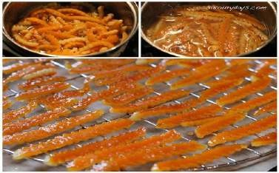

*Bước 6: Vớt vỏ cam ra, đặt lên rack hoặc khay có lỗ/ khe hở, có kê thêm một cái khay ở dưới để hứng syrup chảy ra từ vỏ cam. Để qua đêm đến khi vỏ cam khô hẳn.*

***Bước 3****: Đóng gói và bảo quản*

*Cho vào lọ thủy tinh đậy kín nắp, tránh để ở nơi có nhiệt độ cao.*

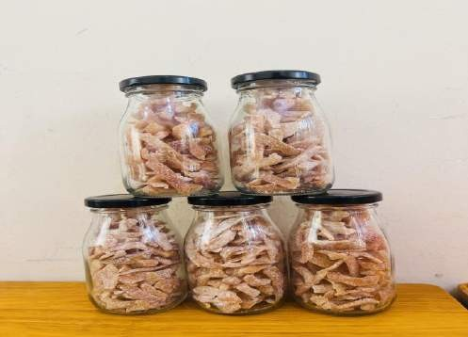

# Sản phẩm trà vỏ cam khô

Để có một công thức chuẩn chúng em đã tiến hành thử nhiều lần:

*Lần 1*: chúng em phơi trong vòng 3 ngày với nắng vừa kết quả thu vỏ cam

không được khô.

*Lần 2*: Chúng em tang thời gian phơi lên 1 tuần với nắng to kết quả thu vỏ cam khô, có mùi thơm, không bị ẩm, mốc.

## *Nguyên liệu :*

* ***Vỏ cam***
* ***Muối***
* ***Nước vo gạo Cách thực hiện:***

***Bước 1:*** Rửa sạch vỏ cam, ngâm ngập trong nước lã, thêm chút muối khoảng 30 phút. Khử các chất độc hại trên bề mặt vỏ bằng cách đơn giản là ngâm ngập trong nước vo gạo trong 1 tiếng, vớt ra rửa sạch.

***Bước 2:*** Dàn đều vỏ cam lên một chiếc sàng thưa, để nơi thoáng gió phơi trong một tuần là có thể sử dụng. Do thời tiết việt nam thay đổi thất thường, hiện tượng nấm mốc có thể xảy ra khi trời nồm, ẩm, nên kiểm tra vỏ cam

thường xuyên tránh các hiện tượng nấm mốc.



***Bước 3:*** Đóng gói kín và để ở nơi thoáng mát.

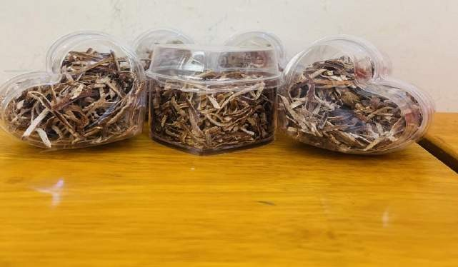

# Sản phẩm tinh dầu cam Nguyên liệu:

* **Vỏ cam**
* **Rượu vodca**
* **Khay**
* **Khăn**
* **Lọ thủy tinh Cách thực hiện:**

***Bước 1***: gọt vo cam (chú ý gọt mỏng không lấy phần xơ cam )

***Bước 2:*** Đặt vỏ trên khay hoặc khăn ẩm và để chúng khô tự nhiên cho đến khi lớp vỏ cứng. Thông thường thì khoảng 1 tuần để vỏ khô hoàn toàn.

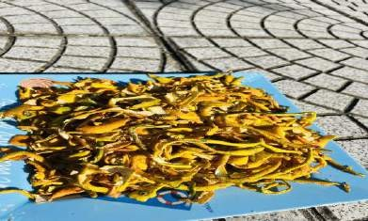

***Bước 3:*** Thêm các vỏ xắt nhỏ vào bình với nắp đậy chặt và đổ rượu ngập mặt vỏ trong bình chứa.

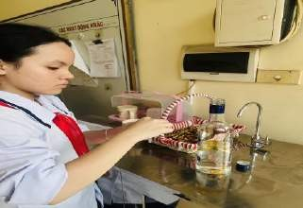

***Bước 4:*** Lắc bình để cam nhả ra lượng dầu nhiều lần trong 4 ngày. Tốt nhất bạn có thể chiếc bình ở khu vực có ánh nắng để tăng hiệu suất chiết xuất tinh dầu.

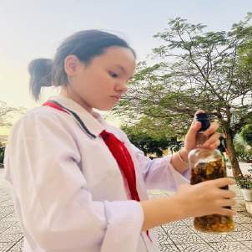

***Bước 5:*** Sử dụng bộ lọc cà phê để lọc tinh dầu từ vỏ cam và cho vào chiếc bình thứ hai. Đặt một miếng vải lọc trên nắp bình của chất lỏng cho rượu trong bình bay hơi và để trong vòng 8 ngày để rượu bay hơi hoàn toàn.

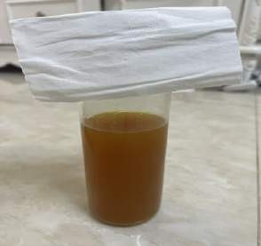

***Bươc 6:*** Rượu bay hơi hết ta thu được tinh dầu cam nguyên chất. Chúng em cho vào lọ thủy tinh, đóng kín, để ở nơi thoáng mát.

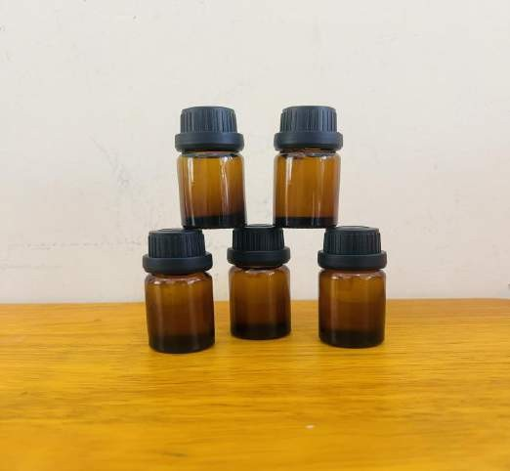

# Sản phẩm xà phòng cam

Dựa vào bài toán thủy phân hoàn toàn chất béo với NaOH (Bài 4/147, bài Chất béo, SGK Hóa học 9) chúng em đưa ra được khối lượng các nguyên liệu để điều chế xà phòng như sau:

* + NaOH (55 gram)
  + Nước (100 ml)
  + Vỏ cam (40 gram)
  + Tinh đầu cam
* Dụng cụ: nồi thủy tinh (hoặc đất, sứ, inox…), đũa thủy tinh, bát sứ, khuôn tạo hình, dụng cụ lọc, máy xay sinh tố, máy xay cầm tay...
* Cách tiến hành thí nghiệm:

Bước 1: Đem xút (NaOH) đổ từ từ vào nước, khuấy đêu để NaOH tan hết,

để 1 thời gian cho dung dịch nguội đi.

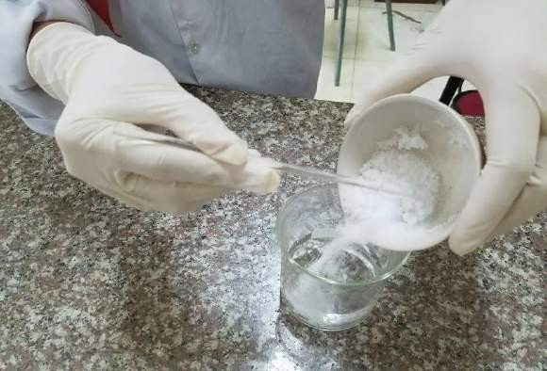

*Hòa dung dịch NaOH*

Bước 2: Đun dầu nóng nhẹ đến khi nhiệt độ bằng với dung dịch NaOH đã điều chế.

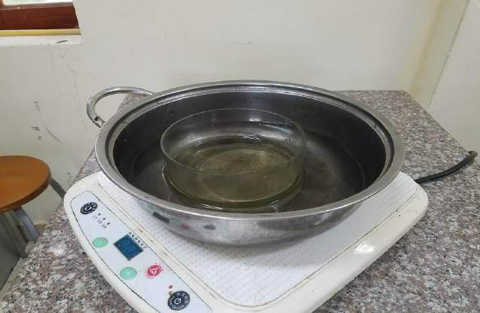

*Đun nóng nhẹ dầu dừa*

Nhiệt độ là yếu tố quan trọng khi trộn dầu với NaOH. Nếu nhiệt độ quá cao thì hai hỗn hợp sẽ tách rời; nếu nhiệt độ quá thấp thì hỗn hợp không thành xà phòng. Vì vậy sau khi đun nóng nhẹ dầu chúng em tiến hành đo nhiệt độ của dầu và dung dịch NaOH để hai chất này cùng đạt khoảng 500C thì trộn hai chất này với nhau.

Bước 3: Đổ từ từ dung dịch NaOH vào dầu dừa khuấy liên tục, đều tay cho đến khi tạo thành hỗn hợp đặc quánh, để làm nhanh quá trình xà phòng hóa chúng em đun cách thủy hỗn hợp kết hợp với máy xay cầm tay để xay hỗn hợp khoảng 30 phút.

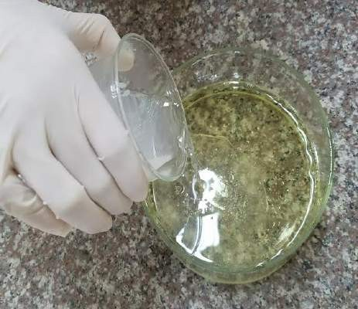 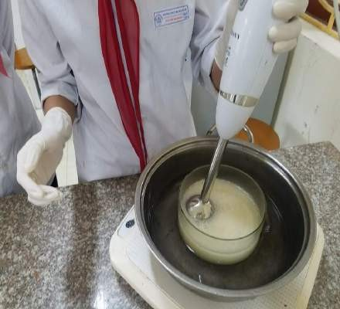

*Quá trình xà phòng hóa*

Đối với xà phòng sản xuất công nghiệp sau bước này glyxerin sẽ được tách ra khỏi hỗn hợp muối (xà phòng) để bán hoặc sử dụng để sản xuất một số mặt hàng mỹ phẩm vì glyxerin có tính dưỡng ẩm cao. Chính vì thế mà xà phòng công nghiệp chỉ có tính tẩy rửa mà không có khả năng dưỡng ẩm cho da. Ngược lại, với xà phòng do chúng em làm, glyxerin sau phản ứng sẽ được giữ lại trong hỗn hợp giúp cho xà phòng không chỉ có tính tẩy rửa và khử mùi tốt mà còn giúp dưỡng ẩm và làm mềm da.

Bước 4: Thêm vỏ cam, tinh dầu cam vào hỗn hợp.

Bước 5: Đổ ra khuôn để tạo hình sản phẩm

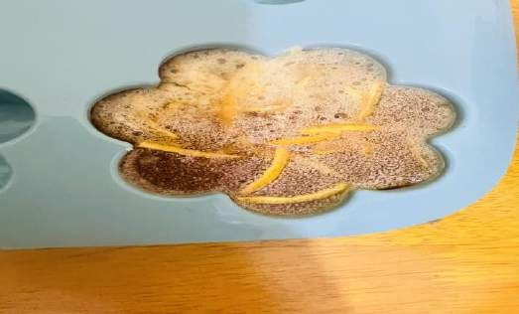

*Tạo hình sản phẩm*

Bước 6: Phơi xà phòng

Để phản ứng xà phòng hóa xảy ra hoàn toàn và phát huy hết công dụng của sản phẩm nên để xà phòng ở nơi khô ráo, thoáng mát trong vòng 20-30 ngày trước khi sử dụng. Có thể cất giữ, bảo quản để sử dụng lâu dài.

Điều chế được sản phẩm xà phòng hoàn chỉnh nhóm chúng em đã dựa trên tỉ lệ khối lượng của bài toán thủy phân hoàn toàn chất béo trong sách hóa học lớp 9. Tuy nhiên để làm thành công phản ứng thủy phân chất béo (phản ứng xà phòng hóa chất béo) thì không chỉ dựa vào tỉ lệ của bài toán mà chúng em còn dựa vào một số yếu tố sau:

* + ***Nhiệt độ của dung dịch NaOH và dầu dừa phải bằng nhau khi tiến hành đổ dung dịch NaOH vào với dầu dừa.*** Yếu tố này chúng em rút ra được khi tiến hành làm xà phòng lần 1, tuy nhiên lần này chúng em làm thất bại do

nhiệt độ của dầu dừa và dung dịch NaOH chênh lệch khá lớn. Kinh nghiệm rút ra sau lần làm thứ nhất này là chúng em nên sử dụng nhiệt kế để kiểm tra nhiệt độ của hai dung dịch trước khi đổ chúng vào với nhau.

* + ***Kĩ thuật xay hỗn hợp xà phòng bằng máy xay cầm tay hoặc máy đánh trứng***: Sử dụng máy xay cầm tay để xay hỗn hợp trong khoảng thời gian 30 phút (nếu thời gian xay quá ít sẽ làm cho hỗn hợp không được xà phòng hóa hoàn toàn, bị dư kiềm). Bên cạnh khi sử dụng máy để xay hỗn hợp không nên xay liên tục mà cần phải xay đứt quãng để tránh làm bọt khí lọt vào bên trong xà phòng, làm cho xà không có độ mịn hoặc bị rỗ. Kinh nghiệm này chúng em rút ra được khi làm xà phòng thất bại lần thứ 2.

***- Tăng tốc phản ứng xà phòng hóa bằng cách đun cách thủy hỗn hợp xà phòng.*** Điều này chúng em tìm hiểu được khi nghiên cứu một số tài liệu về sản xuất xà phòng, chúng em đã vận dụng cách này để tiến hành làm xà phòng lần thứ 3 và đã thành công.

Bước 7: Kiểm tra độ pH của xà phòng

Sử dụng giấy đo pH để đo độ pH của xà phòng sau khi đã xà phòng hóa hoàn toàn. Kết quả cho thấy độ pH của xà phòng do chúng em làm ở mức 8-9 bằng với độ pH của các xà phòng thông dụng bán trên thị trường như LifeBuoy, Fa…Cho thấy mức độ an toàn của sản phẩm xà phòng do chúng em làm đối da người tương đối cao.

Ảnh chụp đo độ pH của xà phòng công nghiệp bán trên thị trường và xà phòng từ thiên nhiên do chúng em làm:

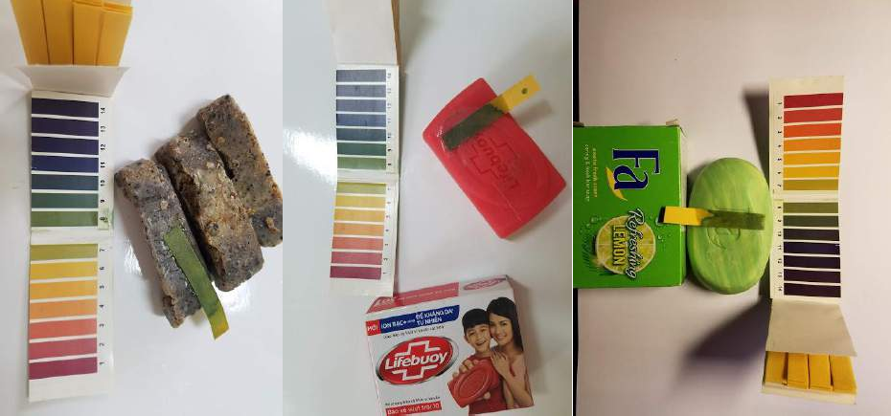

*Xà phòng từ thiên nhiên Xà phòng lifebuoy Xà phòng Fa*

*Đo độ pH của các loại xà phòng*

Bước 7: đóng gói bao bì, để ở nơi thoáng mát.

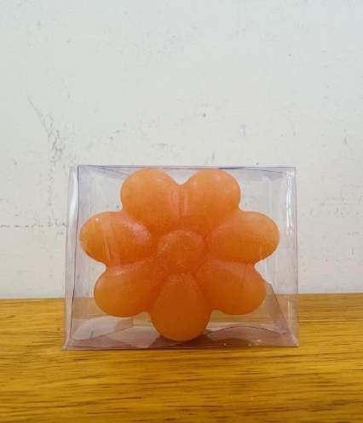

# Sản phẩm túi thơm vỏ cam khô

Bước 1: thái lát mỏng vỏ cam sau đó cho vào lò vi sóng sấy khô trong 3

phút.



Bước 2: Cho một vài giọt tinh dầu cam vào số vỏ đã sấy khô, vỏ cam khô sẽ được ướp hương, sau đó bỏ vào túi và đóng túi lại sẽ tạo ra một chiếc túi thơm xinh xắn và thơm mát.

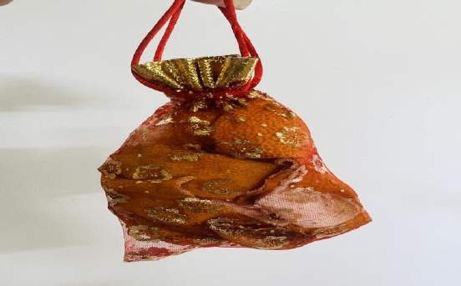

# Kiểm tra, theo dõi và xác định hạn sử dụng

## *Đối với mứt dẻo cam*

* Đối với mứt dẻo cam được cho vào bình thủy tinh và cất trong ngăn mát tủ lạnh theo dõi. Sau gần 6 tháng từ khi bắt đầu dự án chúng em thấy hương thơm và mùi vị không đổi nhưng đến tháng thứ 7 mùi vị bắt đầu giảm.
* Đối vói mứt dẻo để nhiệt độ thường thì có thể để khoảng 2-3 tháng không làm mất đi mùi vị. đến khoảng 95 ngày mùi thơm và hương vị bắt đầu giảm.

Từ đó chúng em kết luận sản phẩm có hạn sử dụng trong vòng 6 tháng kể từ ngày sản xuất với điều kiện trong tủ lạnh.

# Đối với mứt vỏ cam

* Sau khoảng 3 tháng nghiên cứu và thực hiện chúng em thấy mứt vỏ cam để ở nơi thoáng mát được 2 tháng vị không đổi, nhưng đến tháng thứ 3 hương vị bắt đầu giảm.

Từ đó chúng em kết luận sản phẩm mứt vỏ cam có hạn sử dụng 2 tháng kể từ ngày sản xuất với điều kiện để nơi thoáng mát, nắp hộp được đóng kín sau khi sử dụng.

# Đối với trà vỏ cam khô

**-** Đối với trà vỏ cam khô được cho vào hộp đựng đậy nắp kín, để ở nơi thoáng mát theo dõi. Sau gần 6 tháng từ khi bắt đầu dự án chúng em thấy hương thơm và mùi vị không đổi nhưng đến tháng thứ 7 mùi vị bắt đầu giảm.

- Đối vói trà vỏ cam khô để nhiệt độ thường thì có thể để khoảng 90 ngày. Từ đó chúng em kết luận sản phẩm có hạn sử dụng trong vòng 6 tháng kể từ ngày sản xuất với điều kiện sau khi sử dụng đậy kín nắp và để ở nơi thoáng mát.

# Đối với tinh dầu cam

**-** Sau khoảng 1 năm nghiên cứu và theo dõi sản phẩm, tinh dầu cam đến 12 tháng vẫn giữ nguyên được hương thơm và màu sắc của tinh dầu.

- Từ đó chúng em kết kuaanj sản phẩm tinh dầu cam để được rất lâu có thể trên 12 tháng.

# Đối với xà phòng cam

**-** Sau khoảng 4 tháng nghiên cứu và theo dõi sản phẩm, xà phòng cam nếu để ở nơi thoáng mát, tránh ánh nắng và nhiệt độ nóng thì 70 ngày xà phòng vẫn giưc nguyên được hình dạng và mùi hương. Nhưng từ ngày 95 xà phòng có sự thay đổi về mùi hương.

- Tứ đó chúng em kết luận xà phòng cam có hạn sử dụng 3 tháng trong điều kiện môi trường khô ráo, tránh ánh nắng và nhiệt độ cao.

# Đối với túi thơm vỏ cam

**-** Vỏ cam được bọc bằng túi thơm để trong điều kiện khô ráo thoáng mát sau 1 tháng hương vị vẫn còn nguyên vẹn.

Từ đó chúng em kết luận sản phẩm túi thơm vỏ cam có hạn sử dụng trong vòng 1 tháng kể từ ngày sản xuất với điều kiện trong tủ lạnh.

# Hướng dẫn sử dụng

## *Mứt dẻo cam*

***-*** Thuận tiện với các món ăn nhanh như ăn kèm bánh mỳ, trái cây

- **Tác dụng**: làm đồ ăn nhanh nhưng vẫn đảm bảo sức khỏe, nhất là trong mứt cam dẻo có thành phần nước cốt cam, vỏ cam và mật ong giúp hỗ trợ tang cường hệ miễn dich và các bệnh về đường hô hấp.

**- Những lưu ý khi sử dụng mứt dẻo cam**: Sản phẩm mứt dẻo cam phải

được bảo quản nhiệt độ <30, tránh ánh nắng trực tiếp. Sản phẩm không nên để quá lâu bên ngoài.

# Mứt vỏ cam

- ăn ngay sau khi bỏ ra, vì có thành phần đường và mật ong rất dễ thu hút các loài con trùng xâm nhập gây mất vệ sinh.

* + - **Tác dụng**: Tăng cường sức đề kháng; Làm sạch ruột, lợi tiểu; Giải rượu; Trị hôi miệng; Phòng và chữa bệnh hô hấp; Có khả năng giảm cân; Chống lại các dấu hiệu lão hóa.

# Trà vỏ cam khô

* + - * **tác dụng :** thúc đẩy quá trình tiêu hóa, phòng ngừa các bệnh mãn tính (VD: tiểu đường, béo phì...)
      * **Cách dùng:** lấy vài lát trà vỏ cam khô hãm cùng nước đun sôi khoảng 5 phút. Để tạo vị ngọt có thể thêm mật ong hoặc đường.

# tinh dầu cam

* + - * **Tác dụng:** Giải tỏa stress, tăng khả năng tập trung, giúp kháng khuẩn tự nhiên, đuổi muỗi và côn trùng.
      * **Cách dùng:** Nhỏ vài giọt tinh dầu vào máy xong tinh dầu để tỏa ra khắp

căn phòng.

# Xà phòng cam

* + - * **tác dụng:** làm sạch, an toàn cho da
      * **cách dùng:** làm ướt tay, thoa một lượng đủ và làm sạch với nước.

# Túi thơm vỏ cam

* + - * **tác dụng:** làm thơm
      * **cách dùng:** treo ở nơi muốn làm thơm

# Kiểm tra, thử nghiệm và hoàn thiện sản phẩm.

Sau khi hoàn thiện được sản phẩm Mứt dẻo cam, mứt vỏ cam, trà vỏ cam, tinh dầu cam, xà phòng cam, túi thơm vỏ cam theo như phương pháp trên nhóm chúng em đã gửi tới 90 người sống trong khu vực, các cụ già và những người sử dụng cam Gia Luận thường xuyên…. Kết quả sau khi sử dụng sản phẩm của chúng em tất cả mọi người đều cho rằng phương pháp của chúng em giúp cam Gia Luận có mùi thơm, giữ nguyên được tác dụng và vô cùng tiện lợi phù hợp với nhiều người. Cụ thể như sau:

|  |  |  |  |  |  |
| --- | --- | --- | --- | --- | --- |
| Sản phẩm | Đối tượng | Số lượng | Phản ứng sau sử dụng | | |
| Không thích | Thích | Rất thích |
| Mứt dẻo cam | Trẻ em | 05 | 0 | 02 | 03 |
| Trung niên | 05 | 0 | 04 | 01 |
| Người già | 05 | 0 | 02 | 03 |
| Mứt vỏ cam | Trẻ em | 05 | 0 | 01 | 04 |
| Trung niên | 05 | 0 | 01 | 04 |
| Người già | 05 | 01 | 01 | 04 |
| Trà vỏ cam khô | Trẻ em | 05 | 01 | 04 | 0 |
| Trung niên | 05 | 0 | 03 | 02 |
| Người già | 05 | 0 | 02 | 03 |

|  |  |  |  |  |  |
| --- | --- | --- | --- | --- | --- |
| Sản phẩm | Đối tượng | Số lượng | Phản ứng sau sử dụng | | |
| Không thích | Thích | Rất thích |
| Tinh dầu cam | Trẻ em | 05 | 0 | 02 | 03 |
| Trung niên | 05 | 0 | 01 | 04 |
| Người già | 05 | 0 | 03 | 02 |
| Xà phòng cam | Trẻ em | 05 | 0 | 01 | 04 |
| Trung niên | 05 | 0 | 02 | 03 |
| Người già | 05 | 01 | 01 | 04 |
| Tú thơm  vỏ cam | Trẻ em | 05 | 01 | 04 | 0 |
| Trung niên | 05 | 0 | 04 | 01 |
| Người già | 05 | 0 | 04 | 01 |

Chúng em cũng khảo sát 30 người người chưa một lần họ rất thích thú khi được sử dụng sản phẩm. Như vậy sau khi thử nghiệm thành công các sản phẩm làm từ cam Gia Luận chúng em thấy hầu hết tất cả mọi người đều rất thích và sử dụng có hiệu quả trong việc điều trị một số bệnh thường gặp.

Ngoài ra, sản phẩm được chúng em đưa ra thị trường bán thử nghiệm (bán hàng trực tiếp và bán hang online) cũng được rất nhiều khách hàng thích thú mua và sử dụng

## *\* Chi phí*

* Để làm ra sản phẩm cam Gia Luận này ngoài việc xử lý nguồn nguyên liệu theo phương pháp trên chúng em chỉ cẩn bỏ ra một chi phí khoảng 70.000 đồng cho khoảng 1kg đường trong đó bao gồm cả chi phí vận chuyển trên các ứng dụng mua hàng điện tử.
* Làm khoảng 50 chiếc kẹo mút chỉ mất khoảng 4-5.000 đồng cho 200g

đường phèn, 17.000 tiền khuôn kẹo.

* làm túi thơm và lọ đựng chi phí cả vận chuyển là 200.000 đồng.

# Hướng phát triển

* trên thực tế Cam Gia Luận đang là một đặc sản mà thiên nhiên ban tặng cho Xã Gia Luận, nhưng bà con mới chỉ dừng lại ở tiêu thụ cam tươi. Để tạo ra những sản phẩm trên, chúng ta có thể tận dụng được từ quả cam tạo ra nhiều sản phẩm hơn và giữ được thời gian lâu hơn. Vì thời gian nghiêm cứu chưa được nhiều nên chúng em sẽ cố gắng nghiên cứu và tìm ra nhiều tác dụng và cách chế biến từ cây cam Gia Luận hơn nữa.

# KẾT LUẬN

Sau khoảng 12 tháng tìm hiểu, nghiên cứu chúng em đã chế biến thành công những sản phẩm từ cam Gia Luận, tiện dụng vẫn giữ được nguyên tác dụng, hương vị của cây địa phương. Sử dụng các sản phẩm này bên cạnh sự tiện lợi mà chúng em mang đến từ sản phẩm chúng em còn mong muốn mang tới cho mọi người thêm một sản phẩm hỗ trợ điều trị một số bệnh như chúng em đã nêu ở trên.

Sản phẩm được làm từ 100 % nguyên liệu từ tự nhiên, có sẵn tại địa phương

nên dễ thu gom nguyên liệu đồng thời đảm bảo về chất lượng và nguồn gốc.

Sản phẩm được 100% sử dụng cho nhiều độ tuổi và thời hạn sử dụng kéo

dài.

Việc sử dụng các sản phẩm cam Gia Luận giúp cải thiện đời sống, giúp người dùng ăn ngon, ngủ khỏe và chữa một số bệnh. So với các sản phẩm Cam khác trên thị trường các sản phẩm của chúng em rất tiện dụng, thậm chí ưu điểm hơn vì có thể sử dụng cho nhiều độ tuổi, có tác dụng như một thực phẩm chức năng mà công dụng của nó đã được các nhà khoa học chứng minh.

Với những lợi ích và tác dụng của sản phẩm mang lại cho sức khỏe con người nhóm chúng em cũng tiếp tục nghiên cứu để nâng cao chất lượng của sản phẩm dứa gai và các phương pháp chế biến tạo ra nhiều loại sản phẩm từ nguồn nguyên liệu phổ biến này.

# TÀI LIỆU THAM KHẢO

1. Theo từ điển cây thuốc Việt Nam và Cây cỏ Việt Nam
2. Bộ môn Thực vật (2005), Thực vật học. Trường Đại học Dược Hà Nội, trang 252 - 263.
3. Đỗ Tất Lợi (2001), Những cây thuốc và vị thuốc Việt Nam. Nhà xuất bản Y học, trang 124 - 128.
4. Nguyễn Viết Thân, Cây thuốc Việt Nam và những bài thuốc thường dùng tập II. Nhà xuất bản Thời đại, trang 512 – 515.
5. Trang web: [https://nhathuocthanthien.com.vn](https://nhathuocthanthien.com.vn/) [https://Caythuocquy.info.vn](https://caythuocquy.info.vn/) [https://suckhoedoisong.vn](https://suckhoedoisong.vn/) https://vuonquocgiacatba.com.vn